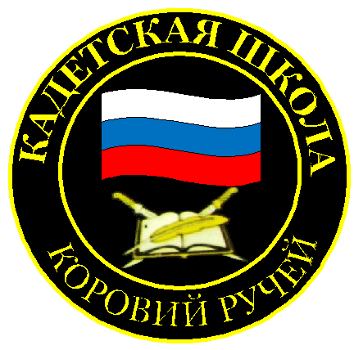
№ 24 (199), март 2023
Вестник кадетских классов
Учредители: командно-руководящий состав и совет командиров
МБОУ «Кадетская СОШ им.Героя России В.Н.Носова»
Усть –Цилемского района Республики Коми

В день девятой годовщины Крымской весны рассказали в с.Ижма
о жизни и подвиге Героя России Владимира Носова
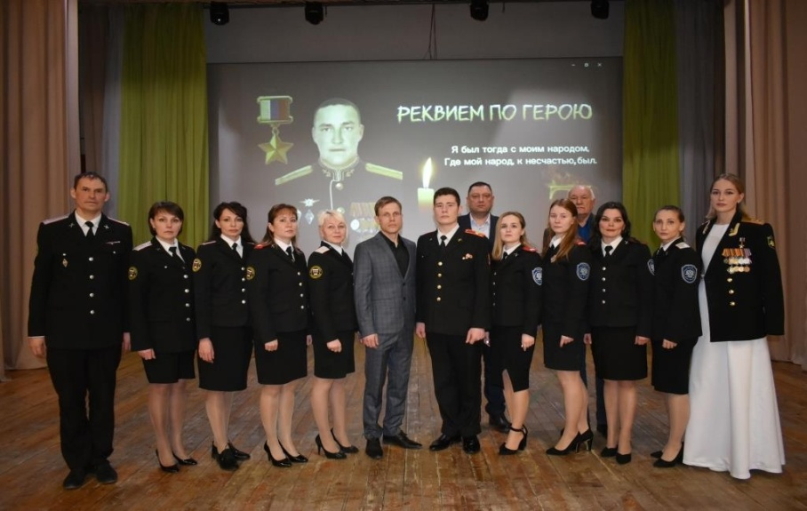
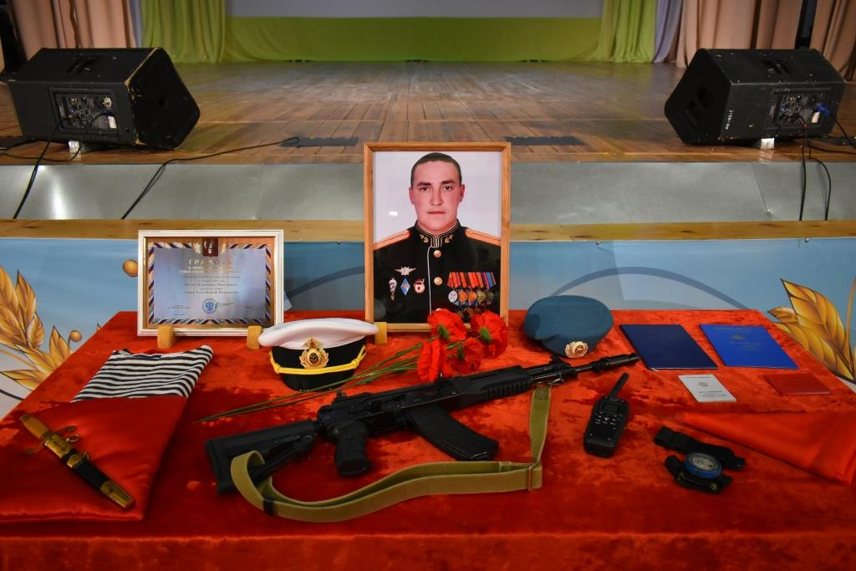
В день девятой годовщины воссоединения Крыма с Россией коллектив Короворучейской школы Усть-Цилемского района рассказал соседям из Ижемского района о жизни и подвиге их выпускника Владимира Носова. В Центральном доме культуры им. В. Осокина собрались ижемцы со всего района, они тепло поддерживала все выступления гостей. Стихи и песни которых пронизывали до глубины души. На торжестве присутствовала мама капитана - Надежда Владимировна. Зал стоя приветствовал аплодисментами женщину, воспитавшую Героя Отечества. Со словами благодарности за достойное воспитание сына выступил глава района - руководитель администрации Игорь Норкин: «Ваш сын Владимир Николаевич с честью и достоинством выполнил служебно-боевые задачи, поставленные Президентом Российской Федерации при проведении специальной военной операции на территории Украины. Он показал высокий уровень боевого мастерства и моральной выдержки, проявив истинное мужество и героизм. Вы воспитали истинного патриота, достойного воина, настоящего мужчину и защитника Родины». Владимир Носов — уроженец Республики Коми, герой спецоперации на Украине. Родился в селе Коровий Ручей Усть-Цилемского района. Закончил кадетскую школу и Рязанское воздушно-десантное командное училище. Служил на командных должностях в подразделениях морской пехоты Балтийского флота. Владимир Носов был смертельно ранен в боях на Донбассе. Ему посмертно присвоено звание Героя Российской Федерации.

В кадетской школе имени Героя России В.Н.Носова прошел месяц оборонно-массовой работы
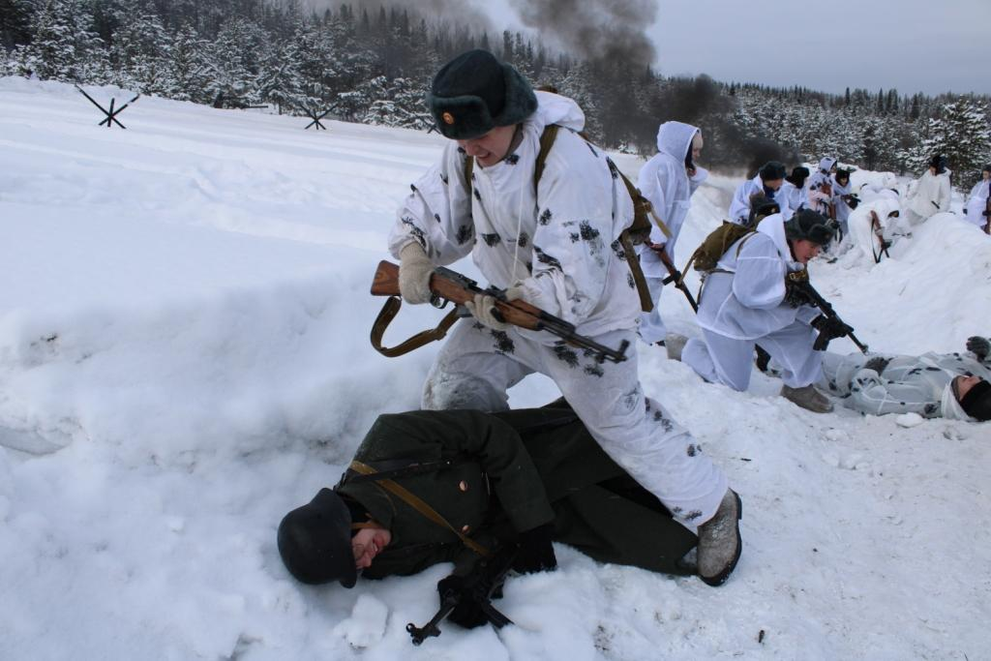
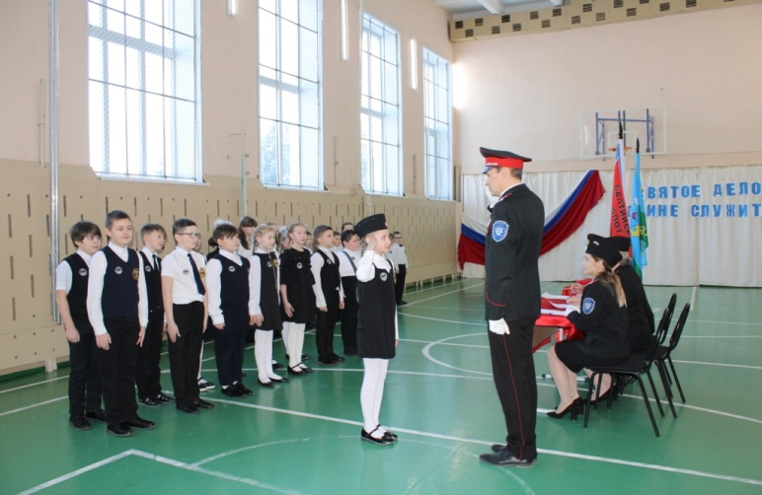
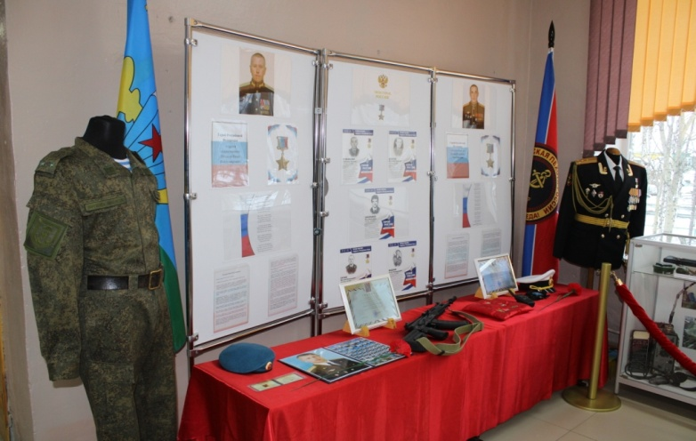
В этом учебном году традиционный месячник оборонно-массовой и военно-патриотической работы, который проводится во всех школах в феврале, имел особое значение для всей нашей страны. В феврале прошлого года Россия была вынуждена начать специальную военную операциию на Украине и теперь вопросам патриотического воспитания подрастающего поколения и подготовке молодежи к защите Отечества уделяется самое серьезное внимание. В кадетской школе имени Героя России Владимира Николаевича Носова в этот период было проведено множество мероприятий. Среди них: «Уроки Мужества», классные часы, экскурсии в музей «Боевой Славы», встречи с ветеранами и участниками боевых действий, участие в митингах, конференциях и концертах. Учащиеся и учителя школы побывали в соседнем Ижемском районе, где стали участниками патриотического фестиваля «Долг.Честь.Родина», а также дали урок о подвиге наших учеников - Героев России Владимира Носова и Ивана Поздеева. В день вывода войск из Афганистана делегация школы приняла активное участие в районных мероприятиях: митинге и конференции. В самой школе, в преддверии Дня Защитника Отечества, состоялись традиционные строевые смотры, на которых мы имели честь принимать родителей наших Героев Николая Ивановича и Надежду Владимировну Носовых , Владимира Ивановича и Галину Николаевну Поздеевых. Самым масштабным событием месячника стала военно-историческая реконструкция, которая в этом году собрала более 120 участников со всей Республики Коми, а зрителей значительно больше. Почетным гостем реконструкции был Глава региона Владимир Викторович Уйба. Своеобразным итогом всех мероприятий месячника стала районная спортивно-патриотическая игра «Орленок». В этом году команда нашей школы сумела завоевать долгожданную победу, получив право представлять район на республиканском финале. Несмотря на календарное завершение месячника оборонно-массовой работы, данная работа будет, безусловно, продолжена, так как воспитание патриотов Отечества является одной из самых главных задач современной российской школы.
Тираж: 50 экземпляров.
169488, Республика Коми,
Усть – Цилемский район, с. Коровий Ручей, ул. Школьная, 1
Редактор: А.Г. Тиранов–зам. директора по ВР

тел/факс (82141)99-5-31
Верстка: Гриффитс Г.К.
Корректор: Торопова Е.В.

